Ciencias Naturales - Biología 1º medio / Unidad 3 / OA7 / Actividad 6

- Respiración celular y fotosíntesis: modelo

- Las y los estudiantes observan el siguiente esquema, que integra los procesos de fotosíntesis y la respiración celular:

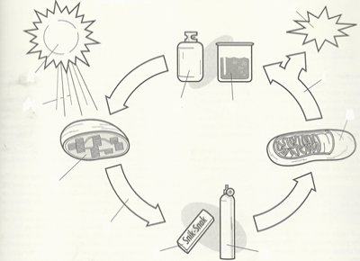

- Rotulan la figura con sus correspondientes conceptos.
- Explican, utilizando el esquema, cómo se conectan los procesos de respiración celular y fotosíntesis. Anotan sus explicaciones y a partir de ellas discuten la siguiente afirmación: “Los organismos necesitan energía y materiales de los cuales con frecuencia dependen y por los que interactúan con otros organismos en un ecosistema”.
- Explican que la energía proveniente del sol es acumulada en enlaces ricos en energía química del ATP, molécula que es utilizada por la célula como fuente de energía para realizar su metabolismo celular.
- Comparan la producción de ATP por fotosíntesis y por respiración celular.
- Discuten cómo se relacionan estos procesos con su propia vida.
- Marcan en el esquema dos posibles interrupciones del proceso y predicen eventuales consecuencias para los seres vivos.
- Comparten sus respuestas con el curso y discuten sus predicciones.

